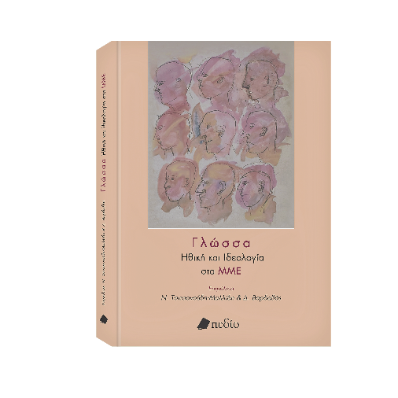
ΔΕΛΤΙΟ ΤΥΠΟΥ
Ο συλλογικός τόμος «Γλώσσα, Ηθική και Ιδεολογία στα Μ.Μ.Ε.», σε συνεπιμέλεια της Αναπληρώτριας Καθηγήτριας Γλωσσολογίας και Ελληνικής Γλώσσας του Π.Τ.Ν. του Πανεπιστημίου Ιωαννίνων και Associate in Linguistics στο Κέντρο Ελληνικών Σπουδών του Πανεπιστημίου Harvard, Νικολέττας Τσιτσανούδη – Μαλλίδη, και του Δημήτρη Βαρδαβά, κυκλοφορεί από τις Εκδόσεις Πεδίο. Ανάμεσα στις θεματικές περιοχές που εξερευνώνται βρίσκονται η γλωσσική χρήση στα Μ.Μ.Ε. και οι συνέπειες της, ο δημόσιος λόγος στη συγκυρία της πανδημίας του κορονοϊού, καθώς και διεπιστημονικές προσεγγίσεις στα ζητήματα της ηθικής, της δεοντολογίας και της ιδεολογίας στη χρήση του λόγου στη δημόσια σφαίρα. Πρόκειται για μία συμμετοχική εργασία που συμβάλλει στον κριτικό επικοινωνιακό και μηντιακό γραμματισμό των μη ειδικών αναγνωστών, αλλά ταυτόχρονα φιλοδοξεί να προσφέρει νέα ερεθίσματα για έρευνα στους ειδικούς αναγνώστες. Η συλλογική αυτή δουλειά αποτελείται από τα διευρυμένα πρακτικά της πρώτης δράσης του διαδικτυακού Ομίλου Αποφοίτων του Διεθνούς Θερινού Πανεπιστημίου «Ελληνική Γλώσσα, Πολιτισμός και Μ.Μ.Ε.», του Μικρού Θερινού, ενώ εμπλουτίζεται και με άλλα επίκαιρα κείμενα.
Άρθρα τους έχουν συνεισφέρει στον τόμο διακεκριμένοι καθηγητές και ερευνητές με στόχο την κριτική διερεύνηση της σχέσης ανάμεσα στη γλωσσική χρήση των φορέων του δημόσιου λόγου και σε ζητήματα που άπτονται της ηθικής και της ιδεολογίας. Ανάμεσα στους συγγραφείς περιλαμβάνονται, με σειρά εμφάνισης στα περιεχόμενα, η Καθηγήτρια Γλωσσικής Ανάπτυξης και αγωγής του παιδιού της προσχολικής ηλικίας του Πανεπιστημίου Κρήτης, Μ. Τζακώστα, η Αναπληρώτρια Καθηγήτρια του Πανεπιστημίου Ιωαννίνων, Ν. Τσιτσανούδη – Μαλλίδη, ο ερευνητής του Πανεπιστημίου του Βοσπόρου στην Κωνσταντινούπολη, Κ. Σαμπάνης, η διδάσκουσα Τουρκικής Γλώσσας της Περιφέρειας Νοτίου Αιγαίου και δικαστική διερμηνέας, Α. Βενετσάνου, ο Καθηγητής Ελληνικής Φιλολογίας και πρώην Πρύτανης του Πανεπιστημίου Ιωαννίνων, Γ. Δ. Καψάλης, η Καθηγήτρια Γλωσσολογίας και Αντιπρύτανης του Δημοκρίτειου Πανεπιστημίου Θράκης, Ζ. Γαβριηλίδου, η Αναπληρώτρια Καθηγήτρια Γλωσσολογίας του Πανεπιστημίου Κύπρου, Μ. Κατσογιάννου, ο Επισκέπτης Καθηγητής Νέας Ελληνικής Γλώσσας και Πολιτισμού στο Πανεπιστήμιο της Γρανάδας, Ν. Μαθιουδάκης, ο δημοσιογράφος και διδάσκων του Ανοικτού Πανεπιστημίου Κύπρου, Λ. Βατικιώτης, η δημοσιογράφος Μ. Δεναξά, ο διδάκτωρ Φιλοσοφίας του Πανεπιστημίου Paul Valery Montpellier 3 και Υπεύθυνος Ακαδημαϊκών Θεμάτων του Study in Greece, Θ. Παπαϊωάννου, ενώ, από την πλευρά του Ομίλου Αποφοίτων, κείμενά τους συνεισέφεραν οι Δ. Βαρδαβάς και Α. Μαλλίδης.
Τον τόμο συνοδεύουν πολύ όμορφοι σελιδοδείκτες, με το έργο του εξωφύλλου που προσέφερε ευγενώς ο εικαστικός Α. Γιαννούτσος.

